Nombre:
Curso: |  | Fecha: | Semana 24
Objetivo: | Reconocer algunas habilidades y actividades sobre juegos criollos.

Objetivo (s): OAT 1, OAT 05
Contenidos: Con ayuda de sus padres los niños tienen que reconocer actividades sobre nuestros juegos criollos.
Objetivo de la semana: Comunicar el bienestar que le produce el movimiento, al ejercitar y recrear su cuerpo en forma habitual, con y sin implementos u obstáculos. Manifestar iniciativa para resguardar el autocuidado de su cuerpo y su confortabilidad, en función de su propio bienestar.
Habilidad: Realizar actividades sobre juegos criollos.
¿QUE APRENDEREMOS?

¿QUE NECESITO SABER?
“No se es un perdedor hasta que se deja de intentarlo”
Papitos, el trabajo de esta semana será volver a revisar elementos de guías anteriores.
- Tome un lápiz
- Realice las actividades dispuestas en la guía con ayuda de sus padres.
- Siga las instrucciones de cada ítem de la guía
- Realícenlo en silencio.
Hola Niños y Niñas, espero estén muy bien. En esta guía realizaremos algunas actividades sobre guías anteriores y con esto veremos cuanto han podido aprender durante todo este tiempo.
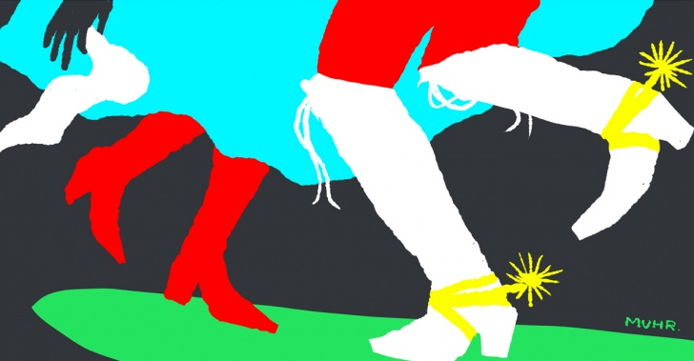

Juegos criollos más solicitados en Fiestas Patrias

Trompo Volantín
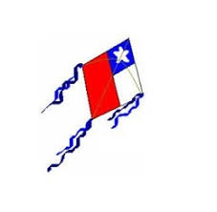
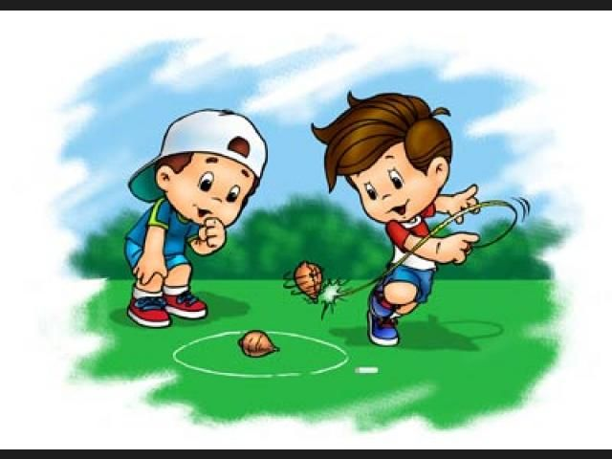

Rayuela Emboque
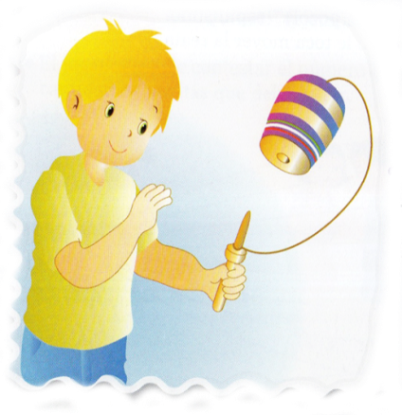
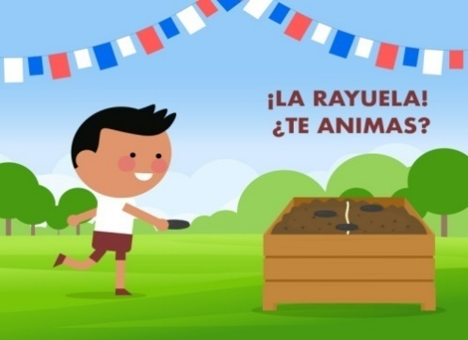

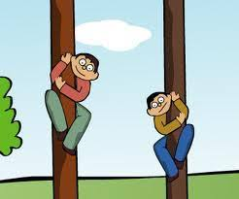
Palo ensebado Las bolitas
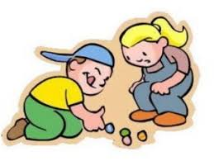

Carrera de sacos Soplar el remolino
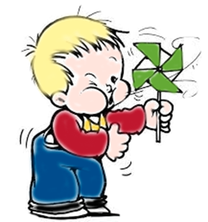
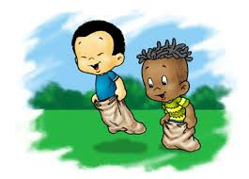

.

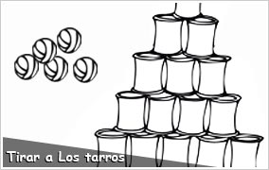
Tirar a los tarros Carrera a de tres píes
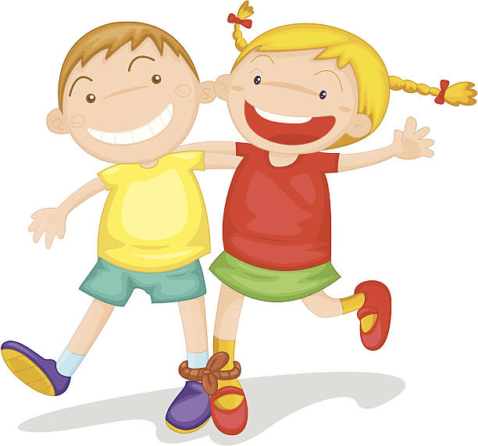

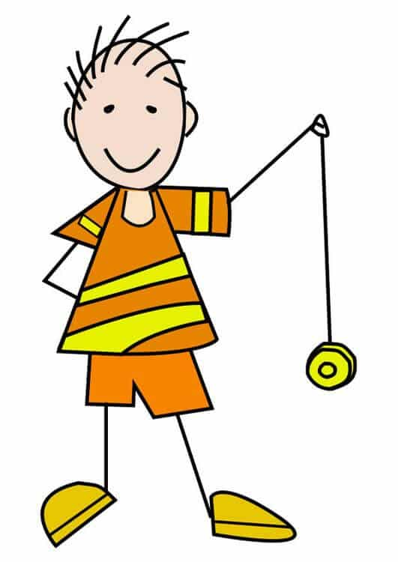
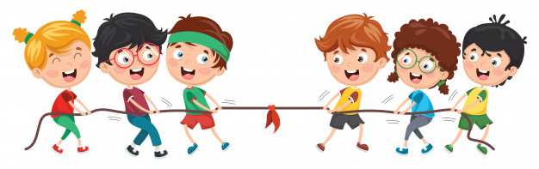
Tirar la cuerda Juego del yo-yo

Juego del luche
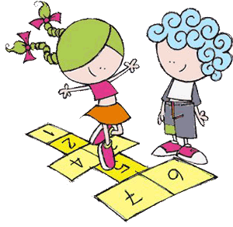

Estimados Padres y Apoderados:

Junto con enviarles un cordial saludo, y esperando que se encuentren bien en sus hogares.
Les recuerdo que todas actividades llevan una evaluación formativa de proceso, Es muy importante que sus hijos(as) sientan el apoyo y cariño de Ustedes y puedan aprovechar estas actividades de fiestas patrias para interactuar con ellos(as) y afianzar tradiciones familiares que se mantienen en el tiempo; como son los juegos típicos criollos. Brindándoles la cercanía y contención necesaria en estos tiempos de pandemia.
Les envío dos actividades que deben realizar sus hijos.
TAREA 1

EVIDENCIAR A TRAVES DE FOTOS la participación de su hijo(a) en algún juego criollo familiar.
TAREA 2.
Pintar solamente los juegos típicos criollos.

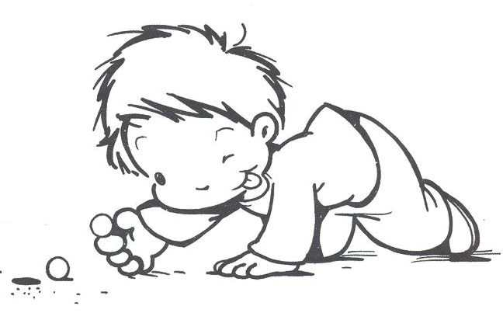 | 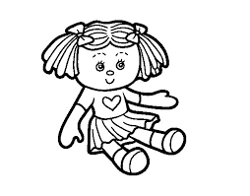
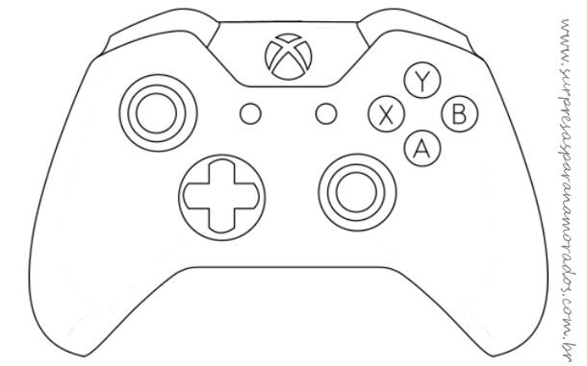 | 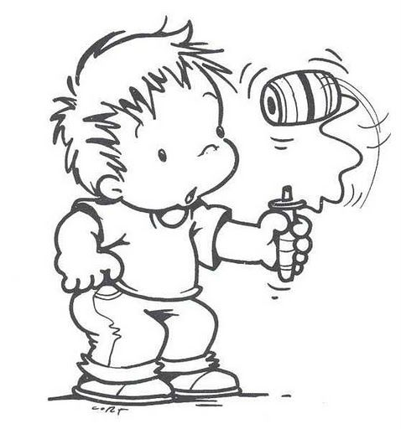
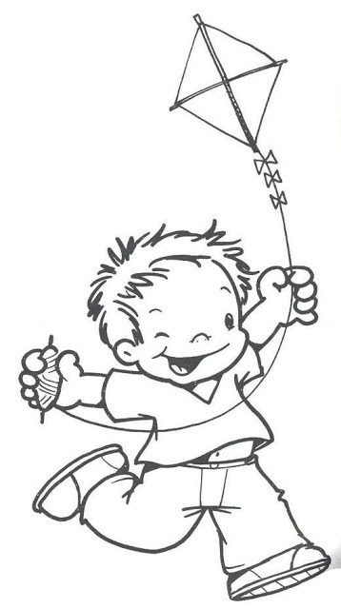 | 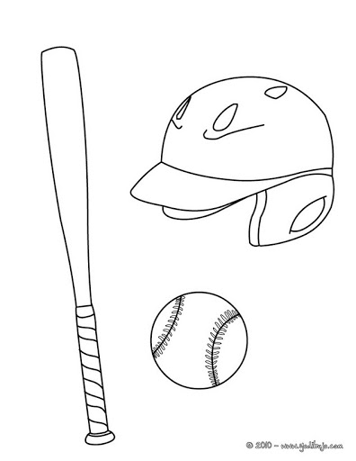

“La motivación es lo que te pone en marcha, y el hábito es lo que hace que sigas.”
Cualquier duda preguntar por el grupo de Whatsapp de su curso y la resolveremos. Un abrazo.
Les pido encarecidamente que si no pueden entregar esta guía resuelta de forma presencial, lo hagan a través de fotografías enviadas por Whatsapp.

